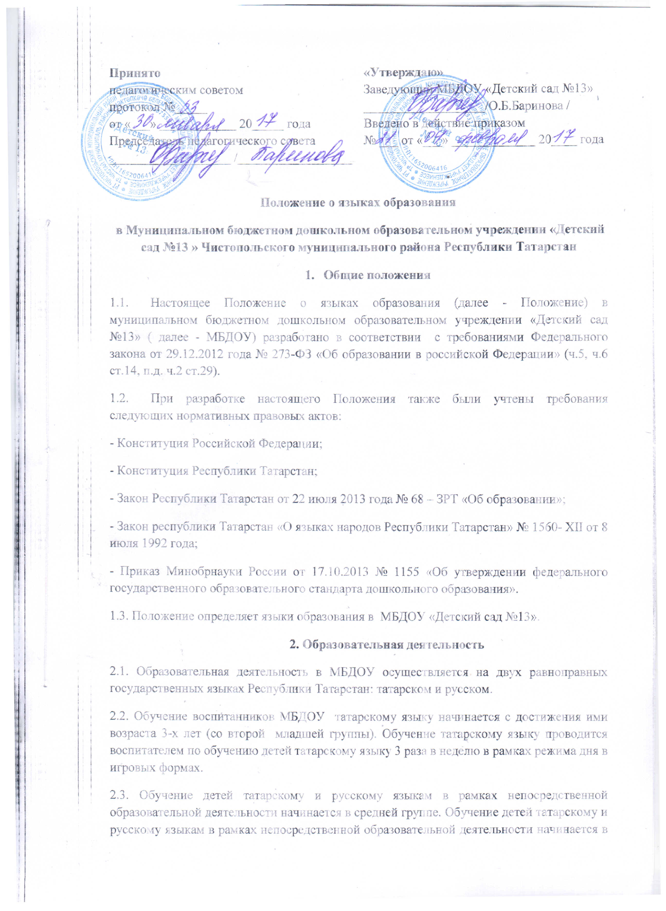

средней группе. Обучение детей татарскому и русскому языкам осуществляется 3 раза в неделю в первой половине дня.
2.4. Воспитатель (воспитатели) по обучению татарскому и русскому языкам ведут индивидуальную работу с воспитанниками в свободное от непосредственно образовательной деятельности время, создают языковую среду в общении с воспитанниками в течение дня, в том числе с целью закрепления ранее изученного материала.
2.5. Непосредственно образовательная деятельность по образовательным областям основной образовательной программой дошкольного образования МБДОУ осуществляется на русском языке.
2.6. Содержание образования определяется основой образовательной программой дошкольного образования МБДОУ, которая принимается педагогическим советом МБДОУ и утверждается приказом заведующего МБДОУ.
2.7. Мероприятия, проводимые в МБДОУ, организуются на русском и татарском языках в зависимости от их целей, тематики, целевой аудитории и иных факторов.
3. Заключительные положения
3.1. МБДОУ обеспечивает открытость и доступность информации о языках образования путем размещения настоящего Положения на официальном сайте в сети Интернет https://edu.tatar.ru

